Trường THCS Nguyễn Ảnh Thủ quận 12
ĐỂ THAM KHẢO KIỂM TRA HKII
Môn: Toán 9 – Năm 2017 - 2018
Câu 1: Giải các phương trình: ( 1.5đ)
- 3x (x-2) = 11 – 2x²
- 4x⁴ + 5x – 9 = 0
Câu 2: (1đ) Một hình chữ nhật có chu vi 160m, biết ba lần chiều rộng kém hai lần chiều dài là 10m. Tính diện tích hình chữ nhật.
Câu 3: (1.5đ) Cho phương trình: x² – 2(m – 1)x – 4m = 0 (1)
- Chứng minh rằng phương trình (1) luôn luôn có nghiệm với mọi m.
- Tìm m để phương trình có 2 nghiệm x₁ và x₂ thoả hệ thức:
x₁² + x₂² –x₁ – x₂ = 6
Câu 4: (1.5đ) Cho (P) : y =$\frac{1}{4}$x² (d) : y = $\frac{1}{2}$ x + 2
- Vẽ (P) và (d) trên cùng mặt phẳng toạ độ
- Tìm toạ độ giao điểm của 2 đồ thị bằng phép toán
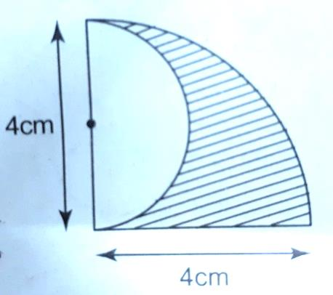
Câu 5: (0.75đ) So sánh diện tích hình gạch sọc và hình để trắng trong hình dưới đây

Câu 6: (0.75đ) Khoảng cách giữa 2 bến sông A và B là 30km. Một ca nô đi từ A đến B, nghỉ 40 phút ở B, rồi lại trở về bến A. Thời gian kể từ lúc đi đến lúc trở về đến A là 6 giờ. Tinh vận tốc của canô khi nước yên lặng biết rằng vận tốc của dòng nước là 3km/h.
Câu 7: (3đ) Cho (O; R) và điềm A nằm ngoài (O). Vẽ hai tiếp tuyến AB, AC của (O) (B và C là 2 tiếp điểm), vẽ cát tuyến ADE của (O) (D,E thuộc (O); D nằm giữa A và E; tia AD nằm giữa hai tia AB, AO).
- Chứng minh A, B, O, C cùng thuộc một đường tròn và xác định tâm của đường tròn này.
- Chứng minh AB² = AD . AE
- Gọi H là giao điểm của OA và BC. Chứng minh AHD đồng dạng AEO và tứ giác DEOH nội tiếp.

